测量高速信号快速的、比较干净的测量方法
来源：互联网
您想在高速信号上进行快速而又比较干净(精确)的测量吗？
没时间把探头尖端焊接到器件上？
不确定高速设计的问题来自哪儿？
这些都是工程师们经常遇到的问题。随着时间压力越来越大，偶发问题阻碍项目竣工，您需要一种快捷、简便、高性能的方法，来测量高速信号。
在示波器上捕获信号的传统方式一直是采用手持式示波器探头。这种点测探头方式值得信赖，有很多优势，如通过在不同测试点之间移动探头尖端，能够迅速扫描一系列信号。如果不担心测量的保真度，那么这种浏览方式的效果很好，因为看到DC电压电平或工作时钟已经足够了。如果需要更详细的分析或更高的测量保真度，那么许多工程师会选择把探头尖端焊接到电路板上。
而现在，由于泰克P7700探头的问世，工程师们有了一种新的选择，可以使用精密的点测探头尖端连接到高带宽差分探头或TriMode™探头上。通过新的高带宽点测探头尖端，您可以快速简便地在不同测试点之间移动探头，同时仍能保持测量保真度。
物理挑战
您可能会说：我需要探测形状非常小的电路特点和元器件。我的元器件尺寸是0201，差分线对最近可能会达到14 mils (0.35mm)。当前元器件体积这么小，电路板密度这么高，接触测试点极具挑战性。此外，测试点通路是BGA封装部件背面的通路或位于较大部件之间的解耦电容器。电路板设计试图把尽可能多的功能封装到器件中，只要PCB设计规则允许，那么通路间距会尽可能地近。在试图探测信号时，另一个挑战是接入这些“通路群”。

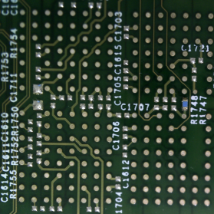
BGA封装器件背面的通路群。
点测探头尖端要小到什么程度，才能接触想要的测试点，而不是任何其他相邻的触点呢？以0201电阻器为例，器件上的触点是0.004” x 0.012” (0.1mm x 0.3mm)，因此探头尖端的直径必需<1mm，接触点要足够小，才能登录器件连接盘(~.008”/~0.2mm)。如果下图所示的机械笔引线是探头的尖端，那么它实在太大了，是不能实现可靠的接触的。同样，下图所示的锐口牙刮匙锐利的尖端也太大了，不能登录和粘贴电阻器的焊接盘。

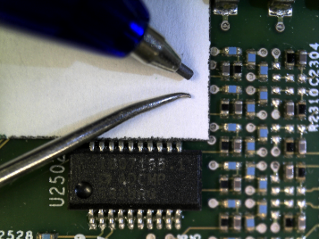
尖端尺寸与SMT器件对比。
下图所示的泰克P77BRWSR的探头尖端直径不到0.01” (0.25mm)，尖端的末尾有4个锐利的钩，可以牢固地接触SMT元器材连接盘、间距很近的通路和间距很窄的差分线对。

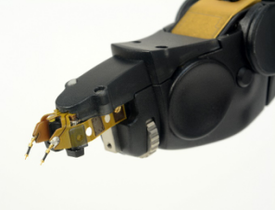
泰克P77BRWSR点测探头附件。
保持连接
我们假设浏览器的探头尖端又小又尖，那么在确定想要使用浏览器时，您会考虑哪些其他因素呢？下面这些话援引自使用点测探头探测器件的部分工程师，相信您对这些话也很熟悉：
“在我浏览信号时，会发生失连或意外移动到别的引脚。”
“在浏览信号时，我想在尖端上保持正的压力。”
很明显，非常重要的一点是浏览器牢固地连接、并且一直连接到器件上，特别是需要延伸到示波器，同时仍保持与信号连接。点测探头尖端上锐利的点有助于实现这一目标。
P77BRWSR上的钩足够小、足够锐利，可以紧紧地埋入金属触点，如焊点或铜线。

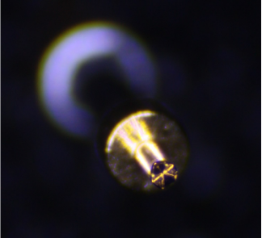
泰克P77BRWSR点测探头尖端特写镜头，显示了尖端末尾的钩。
浏览器还有“弹簧高跷”引脚尖端，可以在不平坦的表面上进行调节，点测探头上的手柄松开时保持接触。下面的视频短片表明了这一操作及特点。
开口很宽
浏览信号不只是窄和小的问题，正如一名工程师告诉我：“有时我在浏览器上需要很宽的间隙，这样才能接触距离很远的信号和接地总线。”
当前高性能浏览器一般允许调整尖端间距。调节范围可能会变化，因此一定要检查尖端的最大间距和最小间距。使调节范围达到最大，意味着您可以使用浏览器接触器件上更多的信号。泰克P77BRWSR的最小间距是0，最大间距是.21” (5.3 mm)。
注意，在调节点测探头尖端的间距时，探头的高频响应会略微变化。为实现最大的信号保真度，一定要查看探头制造商推荐的怎样根据尖端张开程度校正频响变化。
测试点查看能力
还有另一个因素可能非常明显，但经常被忽略掉，不要犯这位工程师的错误：
“点测探头的机身挡住了视线，我必须倒过来，才能从不同的角度看到探测点。”
尽管产品技术资料很少这样提，但能够看到浏览器尖端是快速简便测量的一个关键要求。在评估高性能浏览器时，尖端应能够从浏览器机身上伸出和缩回。应检查能否从尽可能多的角度清楚地看到尖端，这样就不必卷动或翻转器件，才能看到探头的接触点。
泰克P77BRWSR的尖端从点测探头机身延伸出来，很容易看到。它还包括一个LED前灯，这个前灯可以打开，清楚地看到探头连接点。

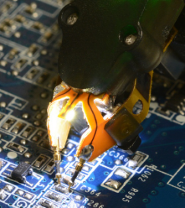
从各个角度都能方便地看到泰克P77BRWSR点测探头尖端。
易用性和性能
P77BRWSR点测探头在易用性和性能方面确立了全新的行业标准。点测探头附件适用于泰克P7700系列TriMode探头，这些探头提供了高达20 GHz的带宽，最大限度地降低了探头给被测器件带来的负载，在全面分析探头和附件的S参数特点基础上，实现全面反嵌测量。P77BRWSR提供了高阻抗 (144kΩ DC电阻，0.22pF AC负载)。
由于测量的保真度取决于测量设备的频响，因此附件的S参数被存储在点测探头上，在第一次连接时会上传到示波器中。在点测探头尖端间距变化时，会根据间距宽度自动调整频响。您不必担心测量因为调节了间距而降低准确度。

